**Requerimento Nº 1410/2022**

**Súmula**: - Requer ao Executivo – Excelentíssimo Prefeito Igor Soares, se há possibilidade de colocar no cronograma da municipalidade a pavimentação asfáltica na Estrada do Itapagé – Bairro Mont Serrat, neste município.

**REQUEIRO** à Mesa, após ouvido o Douto Plenário na forma regimental vigente, seja o presente encaminhado para o Executivo para que preste informações a esta Casa de Leis, se existe a possibilidade de colocar no cronograma da municipalidade a pavimentação asfáltica na Estrada do Itapagé – Bairro Mont Serrat, neste município.

**Justificativa**

**Senhor Presidente: -**

**Senhores Vereadores: -**

**Senhoras Vereadoras: -**

Considerando que a atual administração tem realizado grandes obras pelos bairros da nossa municipalidade;

Considerando que o pleito se faz necessário para o bem estar de todos os moradores. Trata-se de um bairro afastado do centro, com residências em sua maioria chácaras e a estrada em questão ainda não tem asfalto, dificultando a passagem dos veículos e pedestres, principalmente em dias de chuvas. Para tanto,

Requeiro que seja colocado no cronograma da municipalidade o referido pedido, assim poderemos juntos darmos melhores condições aos moradores do bairro que tanto necessita de benfeitorias.

Conto a habitual atenção dos nobres pares para a aprovação desse requerimento.

Sala das Sessões Bemvindo Moreira Nery, 13 de abril de 2022.

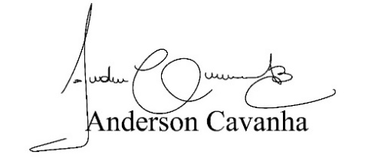

**(Bruxão Cavanha-PL)**

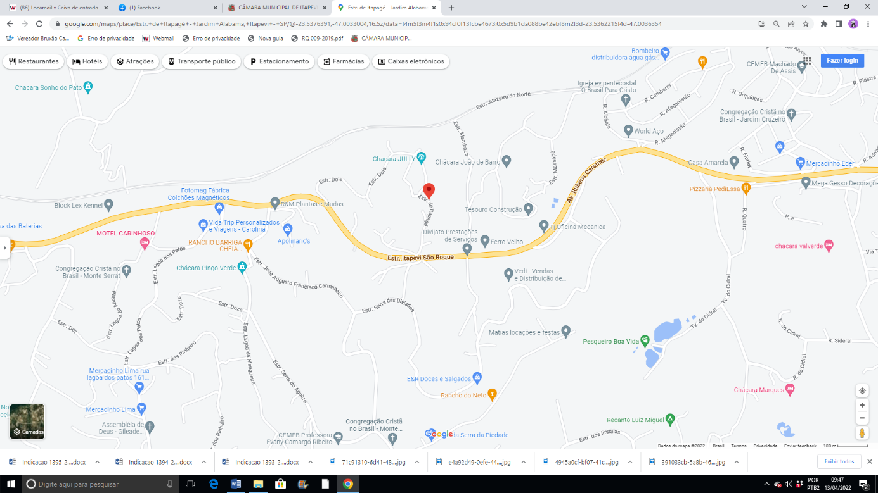 **Vereador**

**Estrada Itapagé – Mont Serrat**